GI-API项目架构解读之DAO

Client

Web

API

DAO

DataBase

DataBase是底层数据库，用的Mysql
DAO用的Mybatis提供访问接口
API用Jersey构建RESTful风格的Web服务
Client访问RESTful风格Web服务并暴露出Java访问接口

今天详细分析DAO，以Notification-dao为例，主要分析selectStatusByMall逻辑

【【【首先说说为什么我们用到DAO】】】】

我们目前所用的大多数数据库都是关系型数据库(比如MySQL)
关系型数据库存储的是数据模型之间关系。
而我们Java思想是对象和实体。所以我们需要把数据库中的信息转换为Java对象。这也就是ORM(Object Relational Mapping对象关系映射)所做的工作。
也就是说，这里我们并不仅仅是简单的数据增删改查，而是将数据库实体与关系的思想转换为Java面向对象的思想，并加以实现。

【【【工程所涉及技术点】】】

MySQL 开源关系型数据库，适合中小工程使用，因为开源，所以应用非常非常广泛。

JNDI (Java Naming and Directory Interface,Java命名和目录接口)连接数据库的方式有很多，项目中，用到最多的是通过服务器(tomcat)来建立并保存于数据库的连接，所以JNDI就是让Java通过建立好的连接来和数据库打交道。

Mybatis 开源持久层框架，托管在GitHub，中英文档齐全，上手简单，缺点是需要编写的代码量大。Hibernate好比是全自动机枪，Mybatis就是半自动步枪。优缺点一目了然。

Spring 框架的集大成者，不多说。

【【【首先要知道的东西】】】

首先要知道的就是Mybatis的相关知识了。建议直接在GitHub上看Mybatis的文档。

DataSource ——> SqlSessionFactory ——> SqlSession
DataSource是一个数据库连接池，有很多方法可以实现。SqlSessionFactory是一个工厂模式，注入DataSource之后可以创建SqlSession对象，而SqlSession则执行数据库操作。

Interface-Mapper Xml-Mapper
Mybatis通过Mapper来建立数据库与Java对象的映射(sql语句的参数或结果——Java对象)。Xml文件中构造sql语句，同名的Interface中提供Java访问接口，Mybatis自动匹配两者，实现映射。

【【【DAO代码分析】】】
知道了Mybatis的相关知识，代码就变得非常简单了。

我们依旧从下层sql语句开始，向上推进，直到Dao实现类提供的Java访问接口。
【Mapper】
我们在xml文件中添加selectStatusByMall方法，详细配置格式与方法请看官方文档。
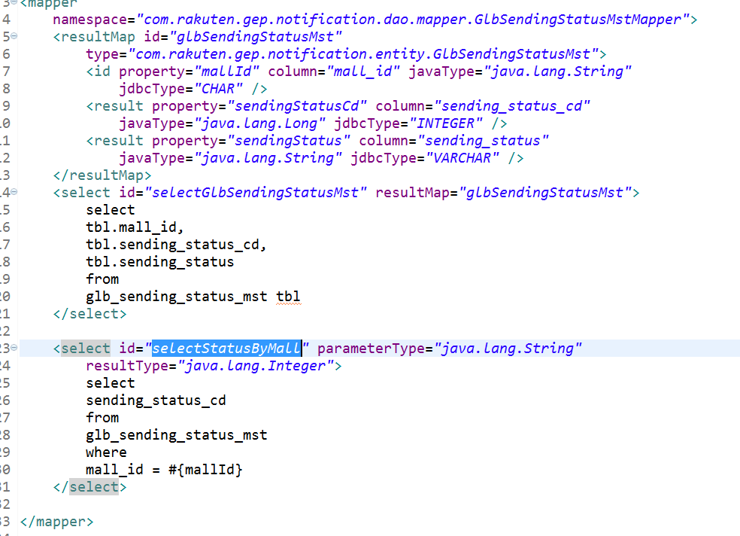
然后在mapper的接口中声明这个方法，以及参数类型和返回类型。
剩下的事情就可以交给Mybatis了，我们就可以直接在代码里使用selectStatusByMall方法。
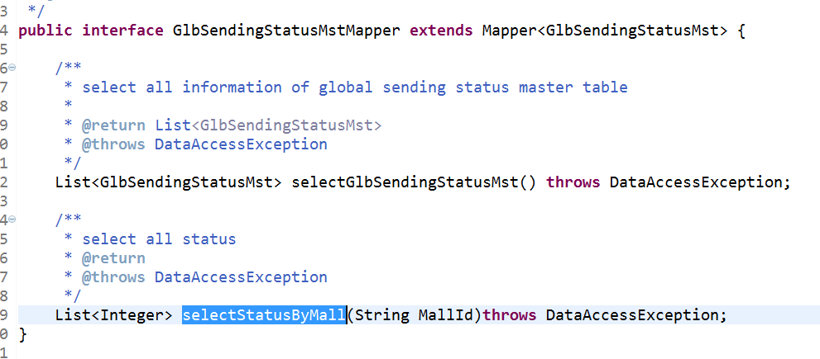

【Dao】

-----DAO层UML图-------
注：这种结构应用很广泛，在其他项目代码中，会见到很多很多。

①接口负责声明通用功能。(BaseDao)
②各个子接口细分各自声明功能。(XxxDao...)
③抽象类负责实现通用功能。(AbstractBaseDao)
④具体的类则继承抽象类并实现各自对应的接口。(XxxDaoImpl...)

①Interface
③Abstract dao
②interface1，interface2，interface3
④dao1，dao2，dao3

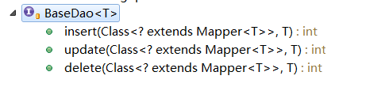
BaseDao接口所定义的3个方法，AbstractBaseDao抽象类全部给予了实现。
并且可以看到其继承了SqlSessionDaoSupport，所以调用getSqlSession()方法就可以很简单的得到SqlSession。当然这只是得到SqlSession的一种方式，其他方式可以看官方文档。
另外namespace成员变量有关知识也请参考官方文档。//TODO

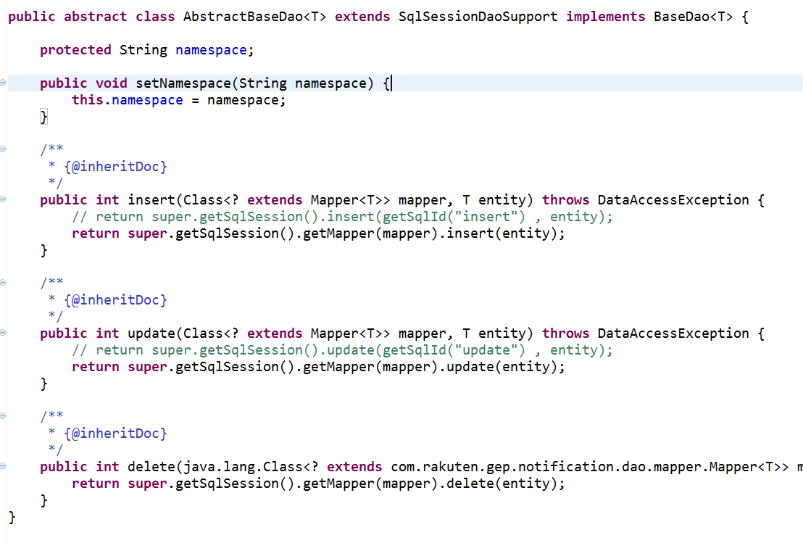

然后我们就可以在具体的Dao接口中定义特有的方法，比如selectStatusByMall()方法。
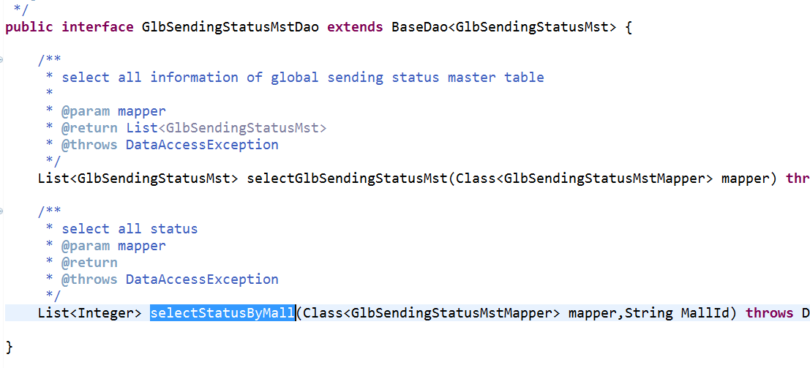

在DaoImpl实现类中取到Mapper并执行方法
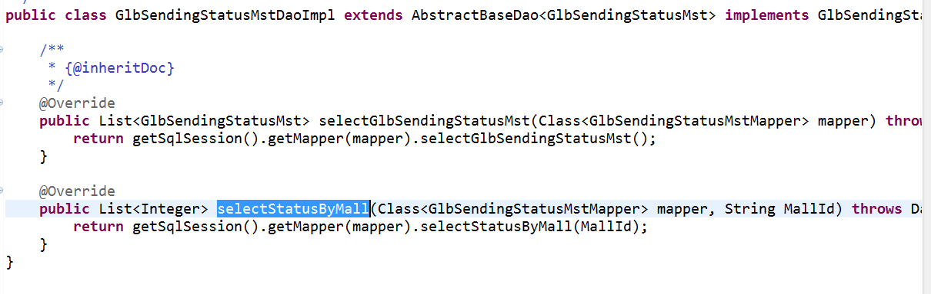
getSqlSession( )方法取到SqlSession，getMapper( )方法取到上面定义的mapper，然后执行mapper里所定义的方法。

【配置】
Mybatis当然需要在xml文件中进行配置。
这里注意一点：DataSource，一般我们不会在DAO工程中创建DataSource。
因为DataSource创建方式有很多，API运行在Tomcat环境中，DataSource就由Tomcat来创建，用到JNDI的知识。而如果我们直接使用Dao的话，DataSource就可以通过其他jar包来创建、
所以在DAO工程中并没有创建DataSource。DataSource的创建工作由依赖DAO的上层工程创建。

但我们会在这里引用DataSource来创建SqlSessionFactory，并注入继承了SqlSessionDaoSupport的抽象类中，这样，在抽象类及其子类中都可以得到SqlSession。
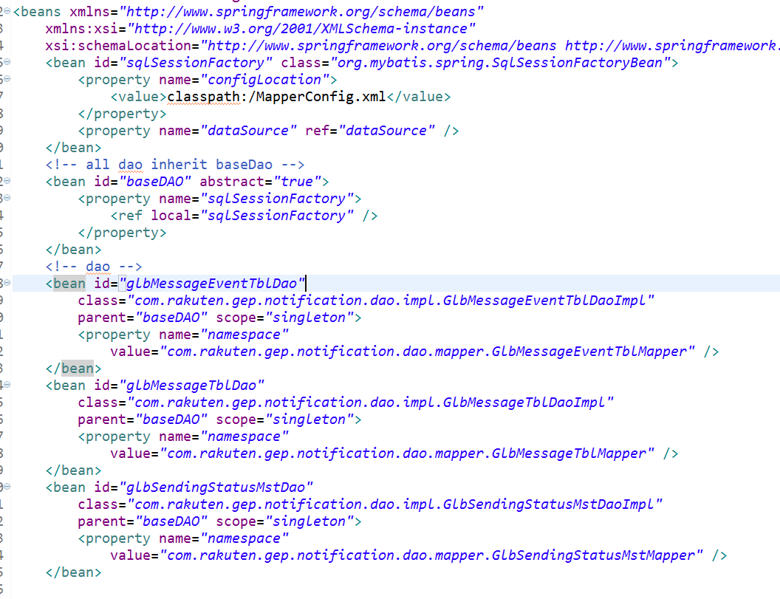
另外需要引用我们所写的mapper的xml文件，所以不要忘记告诉Mybatis我们有哪些mapper文件。
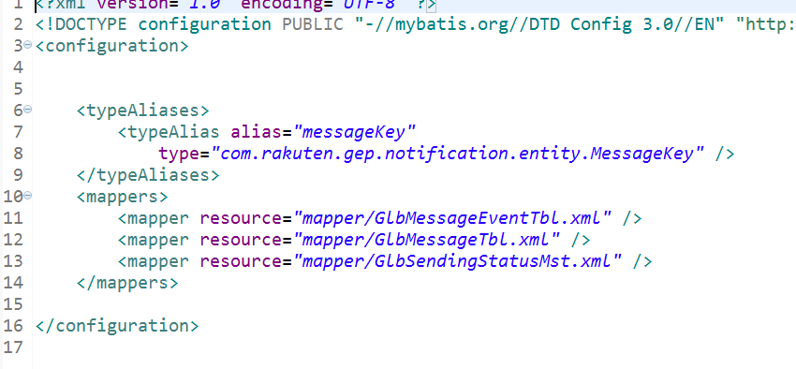

【其他】
在DAO的上层工程API中，通过JNDI方式创建DataSource。
- 在webapp/META-INF/context.xml文件中声明连接池资源，指定name。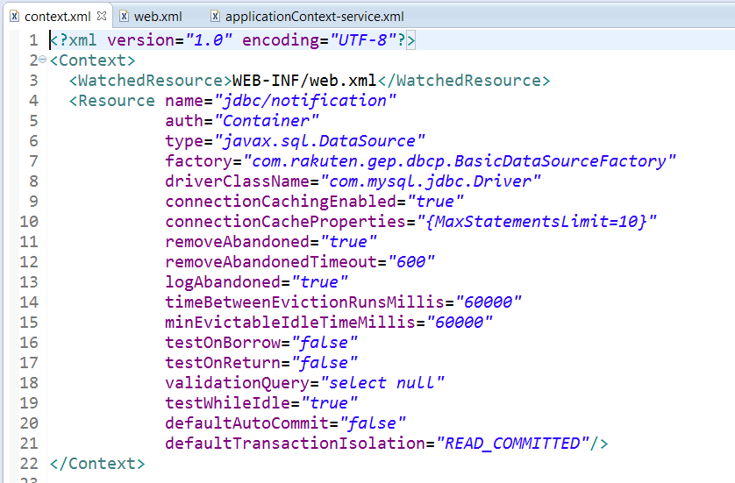
- 在webapp/WEB-INF/web.xml文件中引用资源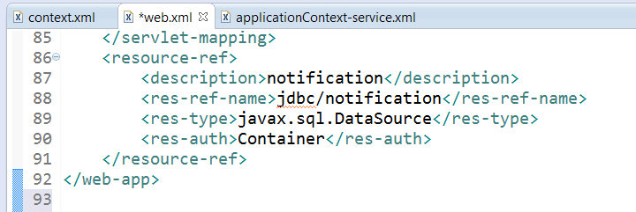
- 在spring的配置文件中用<jee:jndi-lookup/>标签实例化DataSource。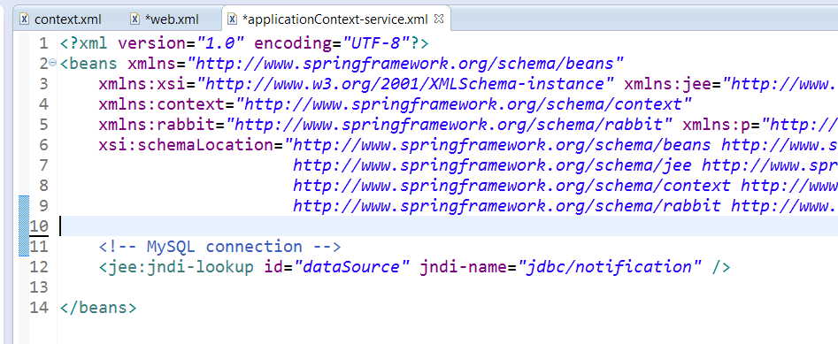

【【【总结】】】
如果我们要编辑一个数据库操作方法，要记得改动4个地方
|-Mapper的xml文件创建sql语句
|-Mapper的Interface创建对应方法
|-Dao的接口中创建方法声明
|-Dao的实体类中调用mapper实现

【【【编辑改动】】】
作者 | 时间 | 备注
SunTenghao | 2015/3/23 | 创建文档

